上海星辰建设工程有限公司“9.1”

车辆伤害死亡事故调查报告

2021年9月1日22时20分左右，浦东新区英伦路新伦路口，上海星辰建设工程有限公司在5G基站基坑开挖过程中发生一起车辆伤害事故，造成一人死亡。

事故发生后，根据《中华人民共和国安全生产法》《生产安全事故报告和调查处理条例》（国务院令第493号）等相关法律法规，以及新区人民政府的授权，由浦东新区应急管理局牵头，会同浦东新区总工会、浦东新区建设和交通委员会、上海市公安局浦东分局、保税区管理局，并邀请浦东新区监察委员会派员组成调查组。调查组通过现场勘查、调查取证、技术鉴定、综合分析等，查明了事故发生的原因，认定了事故的性质，提出了对有关责任人员、责任单位的处理建议和防范措施。现将情况报告如下：

**一、基本情况**

**（一）事故相关单位情况**

1.中国铁塔股份有限公司上海市分公司（以下简称：铁塔公司），成立于2014年10月9日；统一社会信用代码：91310105312522246N；住所：上海市长宁区定西路1118号12幢北半幢4楼；负责人：张宜军；公司类型：其他股份有限公司分公司(非上市)；经营范围：铁塔建设、维护、运营；基站机房、电源、空调配套设施和室内分布系统的建设、维护、运营及基站设备的维护。

2．上海星辰建设工程有限公司（以下简称：星辰公司），成立于1999年3月3日；统一社会信用代码：913101136313744200；住所：宝山区牡丹江路1325号404室A座；法定代表人：蒋福全；公司类型：有限责任公司(自然人投资或控股)；经营范围：房屋建筑工程施工，防腐保温工程施工，房屋装饰装修工程施工，普通机械设备、电器设备检修，物业管理，建材、金属材料、五金交电、计算机及配件、文教办公用品零兼批，机电设备安装工程、环保工程，建筑劳务，建筑安装设备租赁，通信工程施工，企业管理咨询，钢结构建设工程专业施工等。持有建筑工程施工总承包二级、通信工程施工总承包三级、防水防腐保温工程专业承包二级，建筑装修装饰工程专业承包二级等资质，证书编号：D231510571；安全生产许可证编号：（沪）JZ安许证字[2008]080317。

**（二）涉事企业关系**

2019年12月25日，铁塔公司和星辰公司签订《2020-2021年中国铁塔股份有限公司上海市分公司土建施工集约化采购框架协议》，铁塔公司将保税区区域内5G基站土建施工发包给星辰公司，具体项目由铁塔公司在采购系统中下订单确认，约定具体的项目施工地点、时间、方式和金额等内容。铁塔公司和星辰公司签订了安全生产管理协议。但截止事发时铁塔公司还未下发英伦路新伦路基站订单给星辰公司。

**（三）事故相关人员情况**

1.罗全勇，星辰公司项目经理。

2.张 杰，星辰公司施工班组长，货车司机。

3.张显雄，星辰公司施工班组辅工。

4.康建华，星辰公司施工班组辅工。

5.陈振魁（死者），星辰公司临时雇佣人员，挖掘机驾驶员,持有挖掘机操作证，操作证编号为JX02021406038。

**二、事故发生经过和报告救援情况**

**（一）事故发生经过**

2021年9月1日上午，星辰公司项目经理罗全勇安排张杰带领施工班组到保税区英伦路新伦口开挖5G基站的基坑。21时左右，张杰驾驶货车将施工用的挖掘机运达英伦路新伦路口，施工班组其他人员乘一辆面包车到达该地点。21时20分左右，施工班组开始基坑开挖作业，张杰负责现场指挥，陈振魁操作挖掘机挖基坑，其他人在旁辅助作业 。22时20分左右，基坑开挖作业完毕，陈振魁操作挖掘机把抓斗压住货车车厢，将挖掘机前半部分架在车厢后侧，然后操作挖斗旋转180度，用挖斗顶住马路地面，在撑起挖掘机后半部分准备把挖掘机开到货车上时，挖掘机侧翻将陈振魁压在下方。

**（二）报告和救援情况**

张杰等工友看到后，合力将挖掘机一侧抬离地面，将陈振魁拖出，并拨打了120和110电话。22时30分左右，陈振魁被送至上海市第七人民医院抢救，并于当日22时45分左右救治无效死亡。

**三、勘察调查及鉴定情况**

**（一）现场勘察调查情况：**

1.事发处位于英伦路新伦路口，挖掘的5G基站基坑长约1.6米，宽约1.6米，深约为0.7米。

2.事发时陈振魁未佩戴安全帽，在操作挖掘机过程中未系扣安全带。

3.陈振魁驾驶的挖掘机为履带式液压挖掘机，长3.57米，宽1.35米，高1.27米，设备型号：SY16C,出厂编号SY0012BK02368,设备生产厂为三一重机有限公司，2021年4月30日该挖掘机检测结果为合格，持有建设工程施工现场机械定期检测合格证。

4.货车车牌号为“沪DK7210”,长5.95米，宽1.95米，高2.16米，车厢离地高度为1.5米。

5.事故现场示意图

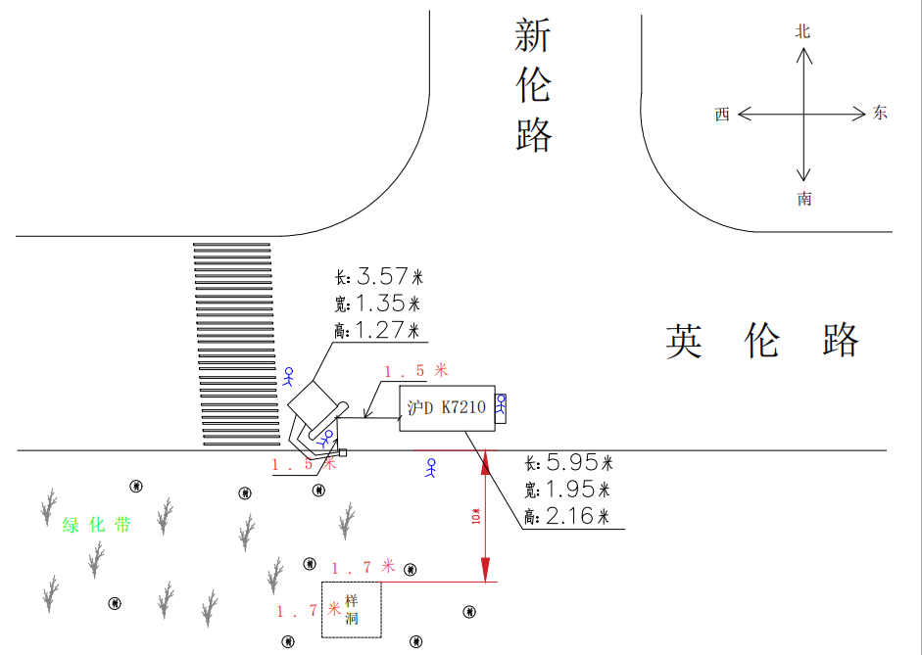

事故现场示意图

6.事故现场照片如下：

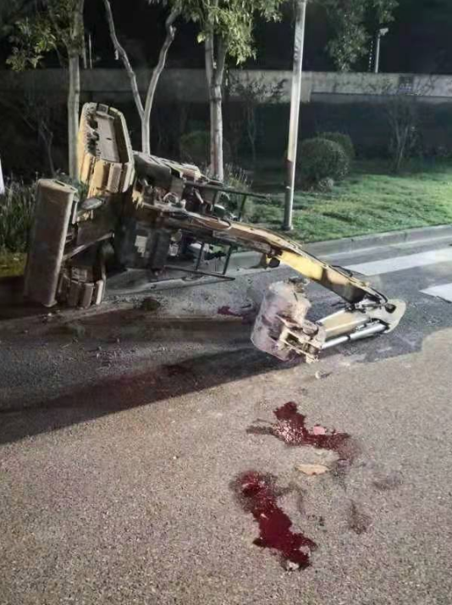 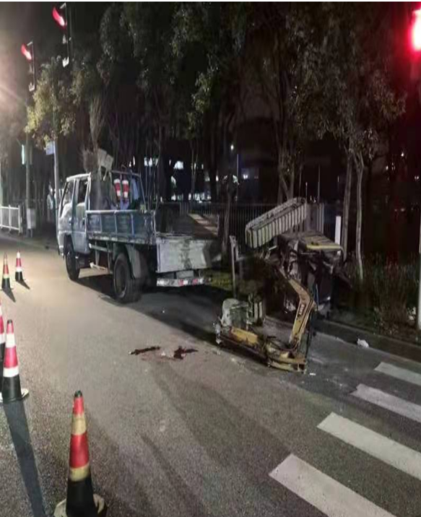

图1 图2

**（二）死者鉴定情况**

复旦大学上海医学院司法鉴定中心司法鉴定意见书（复医[2021]病鉴字第569号）的鉴定意见：左颞部至左面部擦挫伤；左耳后方挫伤；右耳后方擦伤；鼻腔及双侧外耳道血迹；躯干部及四肢多处擦挫伤。陈振魁死因符合钝性外力致颅脑损伤。

**（三）安全管理情况**

1.中塔公司制定了《安全生产管理规定》和《工程质量标准化手册》。

2.星辰公司制定了《安全生产责任管理制度》《安全操作规程》。但星辰公司未对陈振魁开展进场安全教育，未实施挖掘机作业安全技术交底。

3《履带式液压挖掘机操作保养手册》安全操作规定要求“在机器运转过程中，务必坐在操作椅上并系好安全带，以避免发生意外事故”、“一定要使用具有足够强度的跳板，确保跳板的宽度、长度和厚度足以提供一个安全的装卸坡度（≤15度）”、“不要利用工作装置装、卸机器，这样可能导致机器的跌落或倾翻”，但陈振魁违反安全操作规定，在装卸挖掘机过程中未系安全带、未使用跳板，违规利用抓斗抬升装卸挖掘机。

**四、事故造成的人员伤亡和直接经济损失**

**（一）伤亡人员情况**

死者：陈振魁，男，31岁，河南省夏邑县人，挖掘机驾驶员，星辰公司临时雇佣人员。

**（二）事故直接经济损失**

事故造成直接经济损失约人民币210万元。

**五、事故发生原因和事故性质认定**

1. **事故发生的原因**

1.直接原因

陈振魁违反安全操作规定，在装卸挖掘机过程中未系安全带、未使用跳板，违规利用抓斗抬升装卸挖掘机，导致挖掘机侧翻，造成事故。

2.间接原因

星辰公司施工现场安全管理缺失，未开展临时雇佣人员安全教育和安全技术交底，未在施工现场落实专人指挥。

**（二）事故性质**

事故调查组认定，“9.1”事故是一起一般等级的生产安全责任事故。

**六、事故责任的认定和处理建议**

**（一）对事故责任人的认定和处理建议**

1.陈振魁，星辰公司临时雇佣人员、挖掘机驾驶员，违反安全操作规定，在装卸挖掘机过程中未系安全带、未使用跳板，违规利用抓斗抬升装卸挖掘机，导致挖掘机侧翻，直接导致事故发生，对事故发生负有直接责任，鉴于其在事故中死亡，故不再追究其责任。

2.罗全勇，星辰公司项目经理，在中塔公司未下达订单前，违规安排人员在英伦路新伦路挖掘5G基站基坑，对事故发生负有管理责任，建议星辰公司按照公司管理规定予以处理。

**（二）对事故责任单位的认定及处理建议**

星辰公司未依法依规落实安全生产主体责任，施工现场安全管理缺失，未开展临时雇佣人员安全教育和安全技术交底，未在施工现场落实专人指挥，导致事故发生。违反了《中华人民共和国安全生产法》第二十八条第一款、第四十四条第一款的规定，对事故的发生负有责任，建议浦东新区应急管理局依法给予行政处罚。

**七、整改防范措施建议**

星辰公司要切实强化企业安全生产主体责任，加强施工作业现场安全管理，加强从业人员安全教育培训，进一步落实施工人员的安全技术交底，有效落实施工现场专人指挥和监护，督促施工人员严格遵守各项安全管理制度和安全操作规程，有效提高从业人员安全生产意识和自我保护能力，杜绝类似事故发生。

“9.1”车辆伤害死亡事故调查组

2021年10月12日